Отчёт по лабораторной работе №3

Дисциплина: операционные системы

Казаазев Даниил Михайлович

Содержание

# 1 Цель работы

Научиться оформлять отчёты с помощью легковесного языка разметки Markdown.

# 2 Задание

1. Сделать отчет по лабораторной работе № 2.

# 3 Выполнение лабораторной работы

После перехода в дирексторию второй лабораторной работы, переназываю шаблон с помощью утилиты mv (рис. 1).

Переименовывание файла отчета

Рис. 1: Переименовывание файла отчета

Открываю Markdown файл в текстровом редакторе и начинаю оформлять отчёт. (рис. 2)

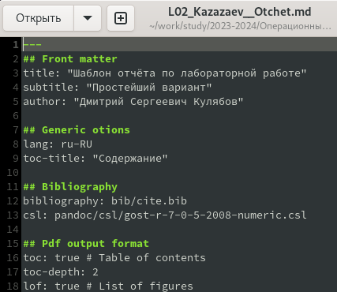

Рис. 2: Открытый файл отчета

После редактирования файла, сохраняю его и компилирую комиандой make. Все настройки и фильтры указаны в Makefile. (рис. 3)

Компиляция файла отчёта

Рис. 3: Компиляция файла отчёта

После завершения компиляции запускаю Midnight Commander, чтобы проверить наличее файлов другого формата. (рис. 4)

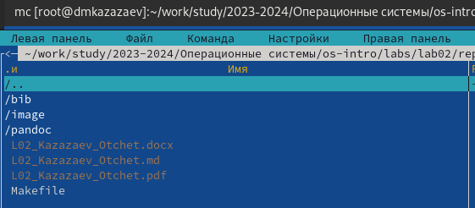

Рис. 4: Проверка результатов компиляции

Перехожу в главный каталог репозитория и добавляю файлы на сервер, после чего комментирукю их. (рис. 5)

Добавление и комментирование созданных файлов

Рис. 5: Добавление и комментирование созданных файлов

Пишу команду git push, чтобы отправить файлы на сервер GitHub. (рис. 6)

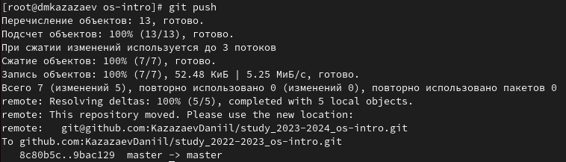

Рис. 6: Отправка файлов на сервер

# 4 Выводы

В результате выполнения лабораторной работы я научился оформлять отчеты с помощью легковесного языкаразметки Markdown.